TALLER DE ETICA

PARTICIPANTES

JAVIER RICARDO TOVAR TOVAR

JORGE BARON CORREDOR

YERSON RUBIANO

JUAN DAVID ARTUNDUAGA GOMEZ

INTRUCTOR:

NESTOR TARSICIO PASCUAS LEGUIZAMO

SENA CENTRO DE LA INDUSTRIA LA EMPRESA Y LOS SERVICIOS

NEIVA-HUILA

**smart**

1. Jorge

* *Tener buen ambiente laboral con tus compañeros de trabajo*:

- Fomenta la comunicación abierta y honesta con tus compañeros desde el principio.

- Sé respetuoso y cortés en tus interacciones.

- Trabaja en equipo y demuestra tu disposición para colaborar y ayudar a otros.

- Practica la empatía para entender las perspectivas de tus compañeros.

- Participa en actividades extracurriculares o proyectos en grupo para desarrollar tus habilidades de trabajo en equipo.

- Evita los chismes y la negatividad en el lugar de trabajo.

* *Ser feliz en tu ambiente laboral*:

- Encuentra un campo profesional que te apasione y en el que te sientas realizado.

- Investiga sobre las culturas organizacionales de las empresas en las que te interesa trabajar y elige aquella que se alinee con tus valores y expectativas.

- Busca un equilibrio entre tu vida laboral y personal para evitar el agotamiento.

- Practica la gratitud y enfócate en las cosas positivas de tu trabajo.

- Celebra tus logros y reconoce tu progreso.

* *Ser disciplinado en tu trabajo*:

- Establece metas claras y realistas para ti mismo.

- Planifica tu tiempo y prioriza tus tareas según su importancia y urgencia.

- Evita la procrastinación y mantén la concentración en tus responsabilidades.

- Aprende a manejar el estrés y la presión de manera efectiva.

- Busca retroalimentación y mejora constantemente tus habilidades.

- Mantén un estilo de vida saludable para tener la energía y la concentración necesarias.

2 yerson Rubiano

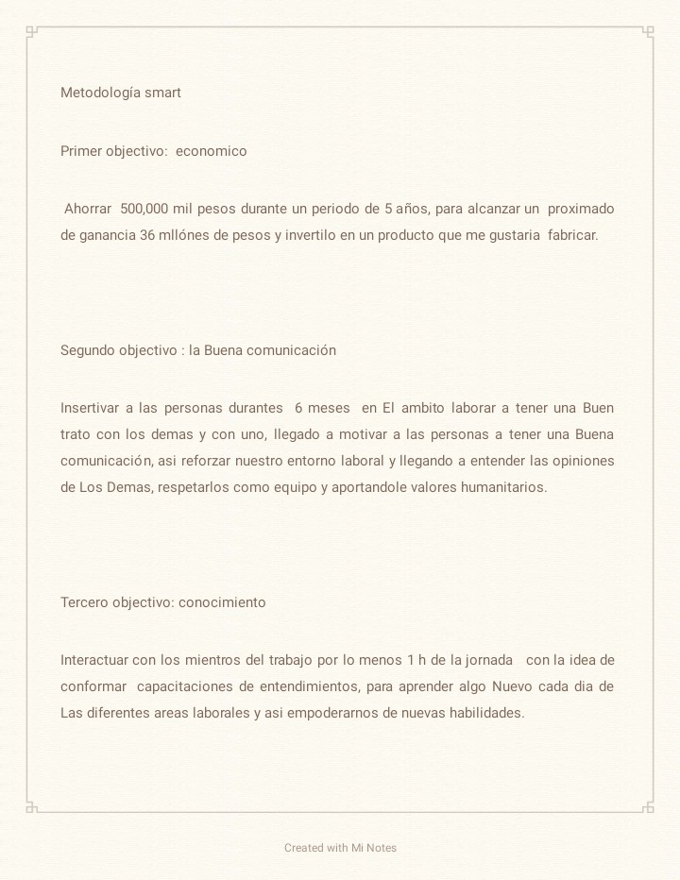

3 Juan David

Objetivo Económico:

Mi enfoque económico se centra en comprender a fondo las dinámicas financieras del Supermercado Éxito. Aspirando a contribuir al crecimiento económico, me sumergiré en proyectos relacionados con análisis financiero, estrategias de rentabilidad y optimización de costos. Mi meta es aportar ideas innovadoras que impulsen la eficiencia económica y fortalezcan la posición financiera de la empresa..

Objetivo de Aprendizaje:

Durante mis prácticas, buscaré oportunidades constantes para aprender y desarrollar habilidades clave en el entorno dinámico del supermercado. Desde la gestión de inventario hasta las tácticas de marketing, mi objetivo es absorber conocimientos prácticos y teóricos. A través de la interacción con profesionales experimentados, espero ampliar mi comprensión del funcionamiento integral de un supermercado exitoso.

Objetivo Disciplinado:

La disciplina será mi guía para ejecutar mis tareas de manera eficiente y efectiva. Me comprometo a mantener un enfoque disciplinado en la gestión del tiempo, la atención a los detalles y el cumplimiento de los procedimientos operativos. Crearé un entorno de trabajo organizado y orientado a resultados, contribuyendo al éxito del equipo y del Supermercado Éxito en su conjunto.

4 Javier

1. *Mejorar la productividad en el trabajo*:

- Organiza tu espacio de trabajo para minimizar las distracciones.

- Identifica tus horas más productivas y planifica tus tareas más importantes para ese momento.

- Utiliza herramientas de gestión del tiempo y tareas, como aplicaciones de calendario o listas de tareas, para mantenerte organizado.

- Aprende a delegar tareas no esenciales para enfocarte en lo más importante.

- Prioriza las tareas según su importancia y urgencia para maximizar tu tiempo y esfuerzo.

2. *Mejorar las habilidades de comunicación*:

- Practica la escucha activa para entender mejor a tus colegas.

- Trabaja en tu lenguaje corporal para proyectar confianza y apertura.

- Participa en actividades extracurriculares o cursos que te ayuden a mejorar tus habilidades de comunicación, como hablar en público o liderazgo.

- Busca retroalimentación y practica la comunicación asertiva para expresar tus ideas y necesidades de manera clara y respetuosa.

3. *Desarrollar habilidades de liderazgo*:

- Busca oportunidades para liderar proyectos o equipos.

- Aprende a delegar responsabilidades y a motivar a tu equipo.

- Desarrolla tus habilidades de resolución de problemas y toma de decisiones.

- Busca mentores o modelos a seguir en tu campo profesional.

- Practica la empatía y la inteligencia emocional para comprender las necesidades y preocupaciones de tu equipo.

**LINK de mapa mental: https://miro.com/app/board/uXjVNqD8x70=/**